ОФИЦИАЛЬНО
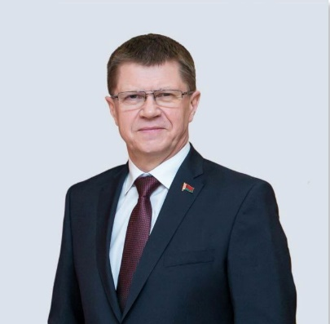 | СЕНЬКО  ЮРИЙ АЛЕКСЕЕВИЧ  председатель Федерации  профсоюзов Беларуси  тел. 8 (017) 203-90-31  тел.(факс) 8 (017) 210-43-37  Интернет-портал ФПБ: 1prof.by  e-mail: contact@fpb.by
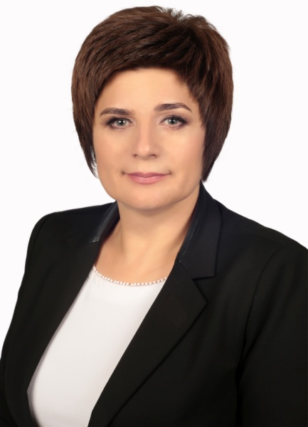 | ЯКУБОВИЧ  ТАТЬЯНА РОМАНОВНА  председатель  Белорусского профессионального союза работников образования и науки  тел. 8 (017) 374-81-39  сайт: estu.1prof.by  e-mail: pr@belestu.by wr@belestu.by
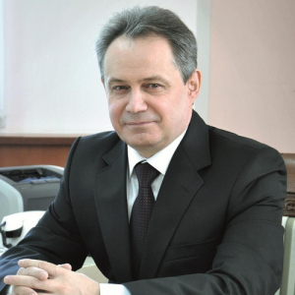 | КИРИЧЕНКО  ПЕТР АЛЕКСЕЕВИЧ  председатель  Гомельского областного объединения профсоюзов  тел. 8 (0232) 32-91-71  сайт: gomel.1prof.by  e-mail: gomeloblprof@mail.ru
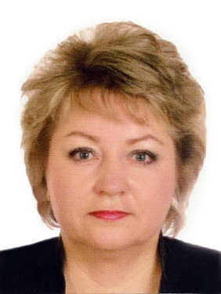 | ЖДАНОВИЧ  ЖАННА АНАТОЛЬЕВНА  председатель Гомельской областной организации Белорусского профессионального союза работников образования и науки  тел. 8 (0232) 32-95-91  сайт: estu-gomel.by  e-mail: gomobkom@mail.ru
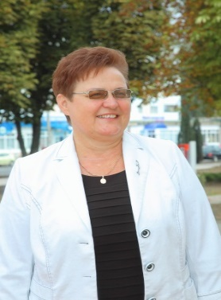 | МАЛИЦКАЯ  ТАМАРА МИХАЙЛОВНА  председатель Жлобинской районной организации  Белорусского профессионального союза работников образования и науки  тел. 8 (02334) 2-35-30  e-mail: zl_raykom@mail.ru

